Comunicato stampa

SFERA e SWARMCONTROL – la prima piantana LED che si schiera con intelligenza

Flessibilità e adattamento: sono queste le parole d’ordine per una luce della miglior qualità sui posti di lavoro. Zumtobel lancia la piantana LED SFERA dotata di tecnologia SWARMCONTROL. Una nuova pietra miliare nell’illuminazione innovativa degli uffici.

Dornbirn, novembre 2012 - Disporre di una buona luce sul posto di lavoro è una questione fondamentale. In fin dei conti un’illuminazione ben calibrata migliora il benessere, la produttività ed anche la comunicazione. Zumtobel ha sviluppato una piantana LED destinata a fare tendenza proprio in termini di qualità della luce individuale e adattabile. Tuttavia la piantana SFERA non è sinonimo solo di luce perfetta ma anche di strepitosa efficienza energetica. Il merito è delle tecnologie di comando che implementa: SENSCONTROL III, ossia la versione più evoluta della versatile gestione della luce Zumtobel, e l’innovativo sistema SWARMCONTROL che viene applicato per la prima volta in questa piantana LED.

SWARMCONTROL
La rivoluzionaria tecnologia SWARMCONTROL messa a punto Zumtobel dà come risultato una luce più flessibile e più individuale. Gli apparecchi si coordinano reciprocamente configurandosi in modo da formare una schiera. Tutto questo in maniera automatica e senza bisogno di software. Anche se negli uffici cambia la disposizione dei posti di lavoro, SWARMCONTROL si adatta con estrema facilità alla nuova situazione.
Oltre a questa caratteristica davvero esclusiva, SWARMCONTROL contiene altre due funzioni importanti: quella del corridoio e quella della presenza. La prima serve a dare sicurezza e orientamento. Guidati da un segnalatore di movimento, gli apparecchi regolano la propria luminosità accompagnando il percorso di chi si dirige verso il posto di lavoro. La funzione della presenza serve invece a garantire le condizioni visive ideali dove si lavora, ad esempio 500 Lux di illuminamento medio, lasciando comunque agli utenti la possibilità di adattare la luce alle proprie esigenze. Inoltre, in funzione della luminosità diurna o artificiale disponibile, gli apparecchi circostanti ricevono un segnale radio e vanno a formare una sorta di nuvola luminosa in modo da creare un’atmosfera piacevole e condizioni visive ideali per le attività svolte.

La piantana SFERA è costruita con l’ottica brevettata MPO+ che non procura abbagliamenti sui monitori di PC o tablet. Il flusso luminoso di circa 6.300 Lumen, la potenza impegnata di soli 70 Watt, la durata dei LED che raggiunge le 50.000 ore e la stessa materialità pregiata testimoniano un alto livello in termini sia di efficienza che di sostenibilità.

Dati e cifre
Emissione | Piantana LED con camere luminose separate e chiuse, emissione asimmetrica diretta e indiretta in proporzione 46:54
Ottica | Involucro di vetro acrilico trasparente (PMMA) in tecnologia MPO+ (ottica pluristrato a micropiramidi) per un’emissione definita e schermatura conf. EN12464
Comando integrato | SENSCONTROL III  SWARMCONTROL
Misure testata | 650 x 420 x 34 mm
Misure stelo | 45 x 70 mm
Altezza apparecchio | 1.950 mm
Durata | 50.000 h con rimanente 70 % del flusso

Didascalie delle immagini:

(Photo Credits: Zumtobel)

Foto 1: La piantana LED SFERA è il primo prodotto Zumtobel a sfruttare l’innovativa tecnologia SWARMCONTROL.

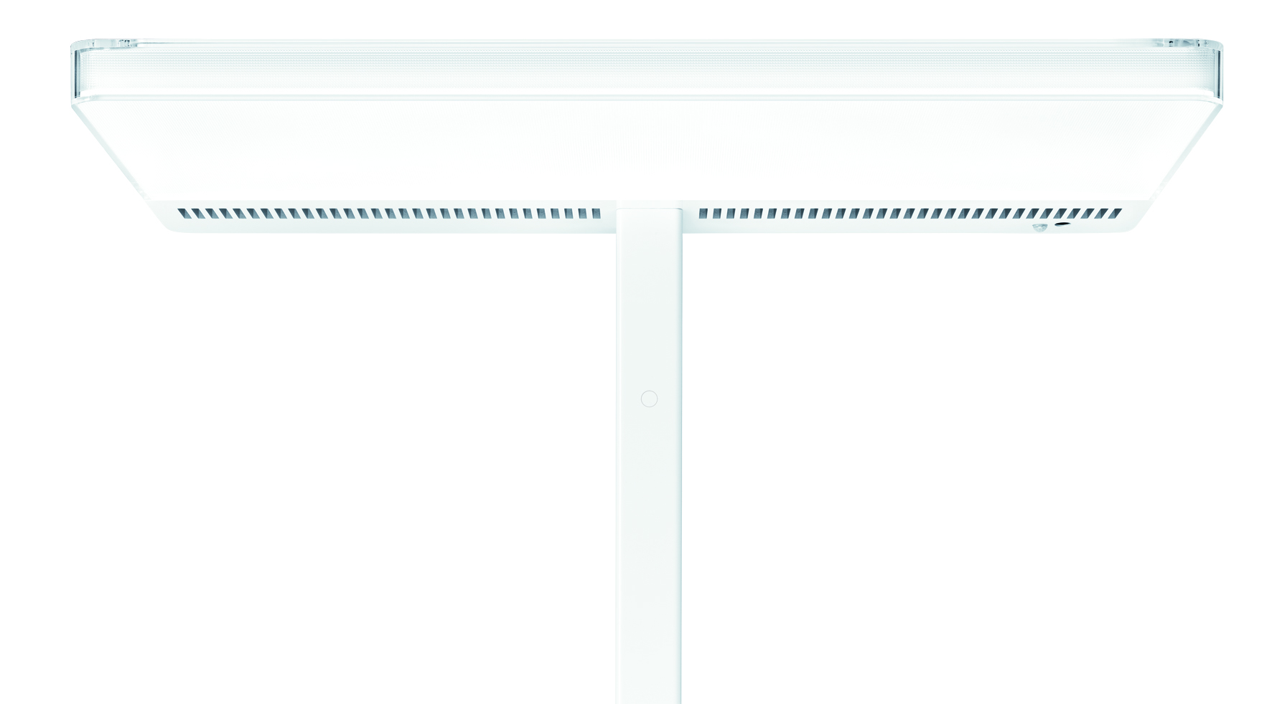

Foto 2: SWARMCONTROL contiene due funzioni importanti: la funzione corridor e quella della presenza.
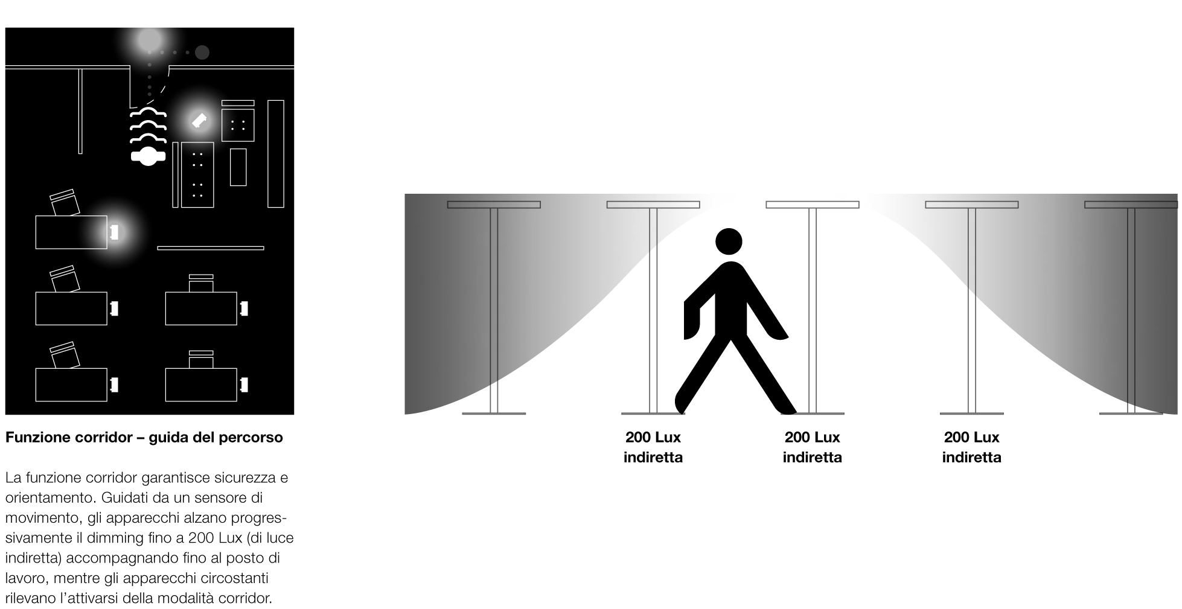

Immagine 3: SWARMCONTROL è la futuristica tecnologia sviluppata da Zumtobel per una luce più flessibile e più individuale sui posti di lavoro.

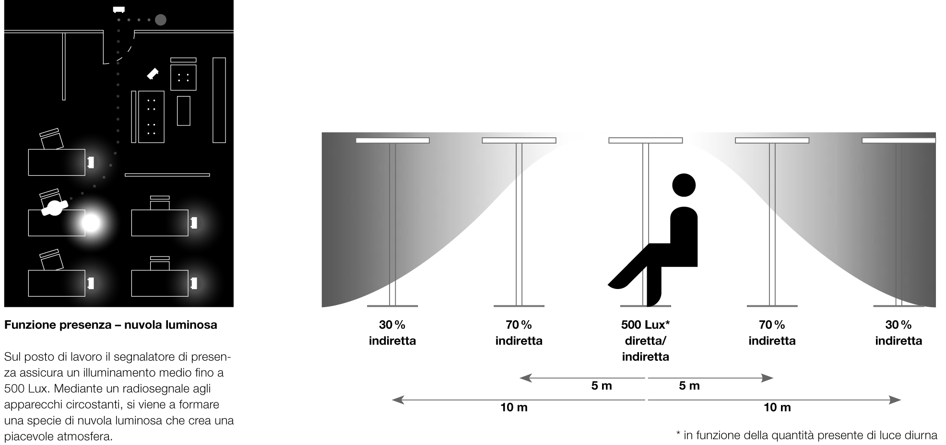

Ulteriori informazioni:
Zumtobel Lighting GmbH
Nikolaus Johannson
Head of Brand Communication
Schweizer Strasse 30
A-6850 Dornbirn

Tel +43-5572-390-26427
Cell. +43-676-8920-3202
Email nikolaus.johannson@zumtobel.com

www.zumtobel.com

Riguardo a Zumtobel
Zumtobel è produttrice leader internazionale nelle soluzioni illuminotecniche globali che cercano l'armonia tra luce e architettura. In qualità di leader nell’innovazione, Zumtobel offre una scelta completa di apparecchi d'illuminazione e sistemi di gestione della luce di alta qualità per tutte le applicazioni professionali negli edifici, tra cui uffici e istituti di formazione, vendite e presentazioni, hotel e wellness, salute e cura, arte e cultura, industria e tecnica. Zumtobel è un marchio del Gruppo Zumtobel, con sede legale a Dornbirn, Voralberg (Austria).

Zumtobel. La luce.

